令和２年１１月３０日

1年学年通信No.８

石川県立金沢辰巳丘高等学校

　第１学年

　今年も残すところ１か月となりました。昔から日本では１２月を師走と呼びます。師走とは師（僧侶）が仏事のために走り回る姿から発生したという説が有名です。生徒の皆さんもこの時期は１年の締めくくりとして忙しくなります。このような時こそ気持ちを引き締め、自分自身を見つめ直し行動してほしいと思います。

**【２学期期末試験に向けて】**

明日から２学期期末試験が始まります。この試験に向けて放課後遅くまで勉学に励んでいる生徒が多くいます。試験を通して、何事にも精一杯取り組む姿勢と学力を身につけることを期待します。

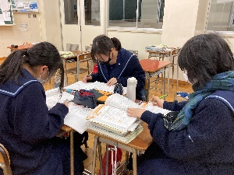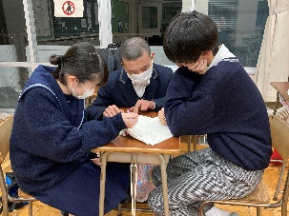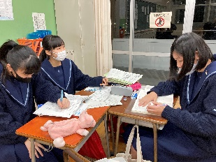　　　　　　

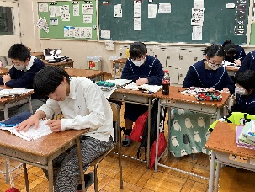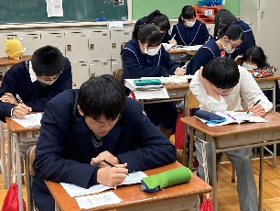

**【人権教育講話】**

　１１月２６日に弁護士の村井充氏による「人権教育講話」がありました。スマートフォン世代の生徒たちが、複雑化する社会をどのように生きていくべきかを学びました。

**～生徒の感想より～**

「ネット社会で生きる上で覚えておくべきことは「情報は真実とは限らない」ということ。情報は社会的な人工物であり、作ろうと思えば誰でも作ることができる。間違った情報を鵜呑みせず、自分自身で考えることが大切だと知った。」

「日本人は真実とは限らないことを信じてしまう。スマホってすごく便利なもので、生きていく上で大切なものだけど、真実でない情報を信じ、トラブルを起こしてしまうこともあるので気をつけたい。」

「ＳＮＳ上の情報は消えることがなく、また嘘が流れていることもある。情報に惑わされないためには①知ること②考えること③経験から学ぶことだ。流れている情報が真実かどうか自分で考え判断していきたい。」

「ＳＮＳ上に書き込みをする前に一度冷静になって、この書き込みがどのようになるか考えることが大切だと分かった。」

「ＳＮＳ上で知り合った人とは合わないようにするのが大切だと思った。」

「自分がＳＮＳでトラブルになったことがないので別に大丈夫だと考えていたが、無意識のうちに情報をＳＮＳ上で伝えてしまい、誰でも簡単に加害者になると気づいた。」

「プライバシーの侵害や名誉棄損などは身近で起こりそうなものばかりだった。私たちは１８歳で成人になるので冷静な判断をしていけるようになりたい。」







**今後の予定（１２・１月）**

|  |  |  |  |  |  |
| --- | --- | --- | --- | --- | --- |
| 12/ 1 | 火 | 2学期期末試験①・安全点検（～4日） | 1/ 1 | 金 | 元旦　生徒登校禁止 |
| 12/ 2 | 水 | 2学期期末試験② | 1/ 2 | 土 | 生徒登校禁止 |
| 12/ 3 | 木 | 2学期期末試験③ | 1/ 3 | 日 | 生徒登校禁止 |
| 12/ 4 | 金 | 2学期期末試験④ | 1/ 4 | 月 |  |
| 12/ 5 | 土 | 中学生対象学校説明会(14:00～) | 1/ 5 | 火 | 生徒14:30完全下校 |
| 12/ 6 | 日 |  | 1/ 6 | 水 |  |
| 12/ 7 | 月 | GTEC | 1/ 7 | 木 | 始業式・特別清掃・スタディプログラム |
| 12/ 8 | 火 | 美化週間②(～11日) | 1/ 8 | 金 |  |
| 12/ 9 | 水 |  | 1/ 9 | 土 |  |
| 12/10 | 木 | 授業アンケート② | 1/10 | 日 |  |
| 12/11 | 金 |  | 1/11 | 月 | 成人の日 |
| 12/12 | 土 |  | 1/12 | 火 | 授業参観週間(～22日) |
| 12/13 | 日 | 2020いしかわジュニアアートステージ(～18日)県立音楽堂交流ホール | 1/13 | 水 |  |
| 12/14 | 月 |  | 1/14 | 木 |  |
| 12/15 | 火 |  | 1/15 | 金 |  |
| 12/16 | 水 | 40分✕６限 | 1/16 | 土 |  |
| 12/17 | 木 |  | 1/17 | 日 |  |
| 12/18 | 金 |  | 1/18 | 月 | エコ活動調査〈～22日〉 |
| 12/19 | 土 |  | 1/19 | 火 |  |
| 12/20 | 日 |  | 1/20 | 水 |  |
| 12/21 | 月 | 保護者懇談会①(午後) | 1/21 | 木 | 進路希望調査③・学校評価アンケート② |
| 12/22 | 火 | 50分授業✕2限・特別清掃・表彰伝達式・終業式・保護者懇談会②(午後) | 1/22 | 金 | 第3回英語検定(希望者) |
| 12/23 | 水 | 8/28の振替休日・保護者懇談会③(全日) | 1/23 | 土 | 進研総合学力テスト(記述)等 |
| 12/24 | 木 | 希望者冬季補習（～28日）・冬季補充(～28日) | 1/24 | 日 |  |
| 12/25 | 金 |  | 1/25 | 月 | 課題研究発表会①プレゼン |
| 12/26 | 土 | 北陸地区高校生中国語発表会 | 1/26 | 火 |  |
| 12/27 | 日 |  | 1/27 | 水 |  |
| 12/28 | 月 | 仕事納め・消防施設点検(午後) | 1/28 | 木 | 漢字検定（ＬＨ） |
| 12/29 | 火 | 生徒登校禁止 | 1/29 | 金 |  |
| 12/30 | 水 | 生徒登校禁止 | 1/30 | 土 | 補習(希望者)・全国高校生中国語発表会・音楽専攻卒業演奏会(21美シアター21) |
| 12/31 | 木 | 生徒登校禁止 | 1/31 | 日 |  |

【心に残る名言】

失敗しなくちゃ、成功はしないわよ

ココ・シャネル

どこでプレーしても俺の成長はあるわけで

本田圭佑

【カラリと生きよう】

1. やってみないと分からない世界もある
2. どうせするなら楽しんだほうがオ･ト･ク
3. 海を見て思った。「でっかいなぁ。それに比べ自分の悩みなんてちっぽけだなぁ。」